BAB II
GAMBARAN UMUM PERUSAHAAN
2.1. Sejarah Singkat Perusahaan
Perusahaan perkebunan milik negara di Jawa Barat dan Banten berasal dari perusahaan perkebunan milik pemerintah Belanda, yang ketika penyerahan kedaulatan secara otomatis menjadi milik pemerintah Republik Indonesia, yang kemudian dikenal dengan nama Perusahaan Perkebunan Negara (PPN) Lama. Antara tahun 1957 – 1960 dalam rangka nasionalisasi atas perusahaan-perusahaan perkebunan eks milik swasta Belanda/Asing (antara lain : Inggris, Perancis dan Belgia) dibentuk PPN-Baru cabang Jawa Barat.
Dalam periode 1960 – 1963 terjadi penggabungan perusahaan dalam lingkup PPN-Lama dan PPN-Baru menjadi : PPN Kesatuan Jawa Barat I, PPN Kesatuan Jawa Barat II, PPN Kesatuan Jawa Barat III, PPN Kesatuan Jawa Barat IV dan PPN Kesatuan Jawa Barat V. Selanjutnya selama periode 1963 – 1968 diadakan reorganisasi dengan tujuan agar pengelolaan perkebunan lebih tepat guna, dibentuk PPN Aneka Tanaman VII, PPN Aneka Tanaman VIII, PPN Aneka Tanaman IX dan PPN Aneka Tanaman X, yang mengelola tanaman teh dan kina, serta PPN Aneka Tanaman XI dan PPN Aneka Tanaman XII yang mengelola tanaman karet. Dalam rangka meningkatkan efisiensi dan efektivitas perusahaan, pada periode 1968 – 1971, PPN yang ada di Jawa Barat diciutkan menjadi tiga Perusahaan Negara Perkebunan (PNP) meliputi 68 kebun, yaitu
- PNP XI berkedudukan di Jakarta (24 perkebunan), meliputi perkebunan-perkebunan eks PPN Aneka Tanaman X, dan PPN Aneka Tanaman XI;
- PNP XII berkedudukan di Bandung (24 perkebunan), meliputi beberapa perkebunan eks PPN Aneka Tanaman XI, PPN Aneka Tanaman XII, sebagian eks PPN Aneka Tanaman VII, dan PPN Aneka Tanaman VIII;
- PNP XIII berkedudukan di Bandung (20 perkebunan), meliputi beberapa perkebunan eks PPN Aneka Tanaman XII, eks PPN Aneka Tanaman IX, dan PPN Aneka Tanaman X.
Sejak tahun 1971, PNP XI, PNP XII dan PNP XIII berubah status menjadi Perseroan Terbatas Perkebunan (Persero). Dalam rangka restrukturisasi BUMN Perkebunan mulai 1 April 1994 sampai dengan tanggal 10 Maret 1996, pengelolaan PT Perkebunan XI, PT Perkebunan XII, dan PT Perkebunan XIII digabungkan di bawah manajemen PTP Group Jabar. Selanjutnya sejak tanggal 11 Maret 1996, PT Perkebunan XI, PT Perkebunan XII, dan PT Perkebunan XIII dilebur menjadi PT Perkebunan Nusantara VIII (Persero). Selanjutnya sejak tanggal 11 Maret 1996, PT Perkebunan XI, PT Perkebunan XII, dan PT Perkebunan XIII dilebur menjadi PT Perkebunan Nusantara VIII (Persero).

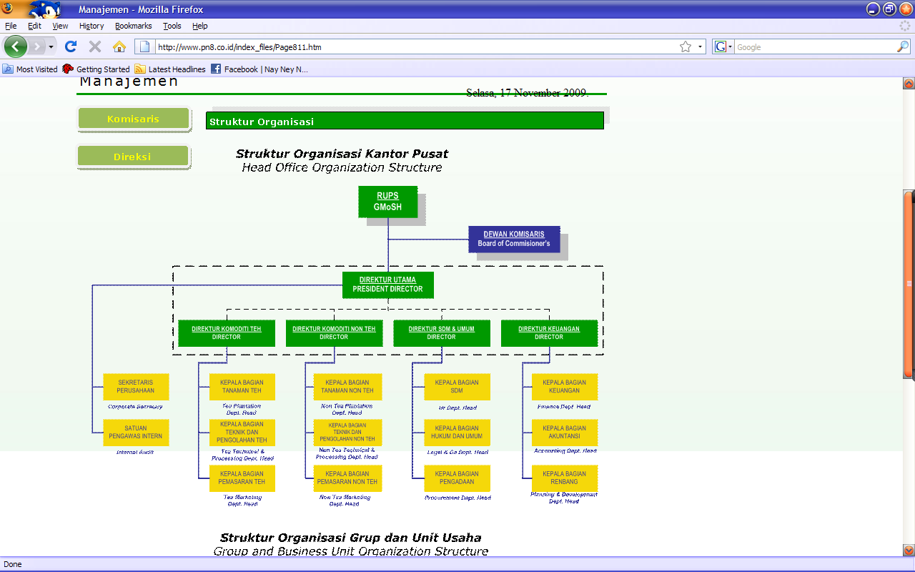
  - Struktur Organisasi

Gambar 2.1
Struktur Organisasi Kantor Pusat PTPN VIII (PERSERO)

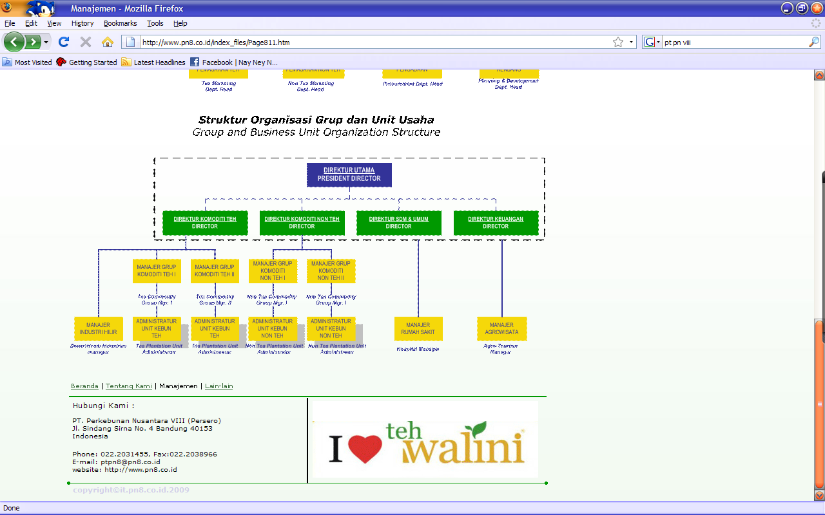

Gambar 2.2
Struktur Organisasi Grup dan Unit Usaha PTPN VIII (PERSERO)

2.3 Deskripsi Jabatan
Dikarenakan penulis di tempatkan pada divisi SDM PT. Perkebunan Nusantara VIII (Persero), maka penulis hanya menerangkan sedikit tentang deskripsi jabatan pada PT. Perkebunan Nusantara VIII (Persero).
Adapun tugas dan wewenang dari masing-masing jabatan adalah sebagai berikut:
- Rapat Umum Pemegang Saham (RUPS)
- Terdiri dari para pemegang saham perusahaan
- Melakukan rapat tahunan untuk menentukan kebijakan perusahaan
- Komisaris Utama
- Merupakan pemegang kekuasaan tertinggi
- Mengangkat dan memberhentikan direktur
- Menerima pertanggung jawaban direktur
- Direktur Utama
- Menetapkan garis-garis kebijakan perusahaan, menetapkan tujuan dan program kerja tahunan.
- Mempunyai tanggung jawab yang luas terhadap seluruh pegawai, baik yang menyangkut pendapatan pegawai, maupun kesejahteraan lainnya sesuai dengan ketentuan perburuhan yang berlaku.
- Bersama direktur Pemasaran, Produksi, Keuangan, dan SDM/Umum menyusun anggaran tahunan dan rencana kerja serta mengadakan perubahan dan pembaharuan setiap saat.
- Direktur utama berhak meminta pertanggung jawaban serta keterangan yang diperlukan, baik dari Direktur Pemasaran, Produksi, Keuangan, dan SDM/Umum

- Direktur SDM/Umum
- Direktur SDM/ Umum mempunyai tanggung jawab langsung kepada Direktur Utama.
- Membuat, menyusun dan bertanggung jawab terhadap pengadaan karyawan yang dibutuhkan atau sesuai dengan permintaan pada setiap bagian dalam perusahaan.
- Membuat, menyusun dan bertanggung jawab terhadap perhitungan gaji, upah, lembur, bonus, tunjangan-tunjangan , fasilitas yang sesuai dengan ketentuan yang ditetapkan oleh perusahaan dan pemerintah.
- Membuat, menyusun dan bertanggung jawab terhadap perencanaan dan pelaksanaan pelatihan dan pengembangan, baik secara formal maupun informal, baik untuk karyawan baru dan karyawan lama sesuai dengan ketentuan yang telah ditetapkan oleh perusahaan.
- Mempunyai hak untuk mengatu alokasi dana bagian SDM/Umum dan mengajukan usulan perubahan-perubahan alokasi dana, kepegawaian, dan hal-hal lain yang menyangkut SDM/Umum.
- Direktur Keuangan
- Direktur Keuangan mempunyai tanggung jawab langsung kepada Direktur Utama
- Membuat, menyusun dan bertanggung jawab terhadap perhitungan investasi, dan pengadaan dana yang dibutuhkan oleh perusahaan.
- Melakukan dan bertanggung jawab terhadap pembayaran-pembayaran dan penerimaan-penerimaan baik dari pihak internal maupun eksternal perusahaan sesuai dengan ketentuan yang ditetapkan oleh perusahaan.
- Memberikan dan menyusun rencana anggaran dan rencana kerja bagian keuangan sesuai dengan ketentuan yang ditetapkan oleh perusahaan.
- Mempunyai hak untuk mengatur alokasi dana bagian keuangan dan mengajukan usulan perubahan-perubahan alokasi dana, kepegawaian, dan hal-hal yang menyangkut bagian keuangan.
- Direktur Komoditi Teh
- Merumuskan sasaran, strategi, kebijakan dan program dalam bidang budidaya, produksi dan pemasaran komoditi teh, serta industri hilir teh.
- Melaksanakan, memonitor, dan mengevaluasi strategi, kebijakan, dan program dalam bidang budidaya, produksi dan pemasaran komoditi teh, serta industri hilir teh.
- Menghasilkan budidaya, produksi komuditi teh dengan produktivitas, kualitas, dan harga pokok sesuai dengan sasaran yang telah ditetapkan, serta memasarkan produk komuditi teh dan industri hilir teh dengan harga yang terbaik.
- Membina efektivitas dan efisiensi pelaksanaan tugas dan tanggung jawab jajaran Kepala Bagian, Manajer Grup, Administratur, dan Manajer dalam ruang lingkup direktoratnya.
- Menyiapkan dan menyajikan laporan kinerja bidang produksi dan pemasaran komoditi teh, serta industri hilir teh beserta analisanya secara berkala sebagai laporan manajemen kepada Pemegang Saham, Komisaris, dan Instansi terkait.
- Merencanakan, melaksanakan, dan mengendalikan penggunaan anggaran untuk bidang produksi dan pemasaran teh serta industri hilir teh.
- Direktur Komoditi Non Teh
- Merumuskan sasaran, strategi, kebijakan, dan program dalam bidang produksi dan pemasaran komoditi Non Teh.
- Melaksanakan, memonitor, dan mengevaluasi strategi, kebijakan, dan program dalam bidang produksi dan pemasaran komoditi Non teh.
- Menghasilkan produksi komoditi Non Teh dengan produktivitas, kualitas, dan harga pokok sesuai dengan sasaran yang telah ditetapkan.
- Membina efektivitas dan efisiensi pelaksanaan tugas dan tanggung jawab jajaran Kepala Bagian, Manajer Grup, dan Administratur dalam ruang lingkup direktoratnya.
- Menyiapkan dan menyajikan laporan kinerja bidang produksi dan pemasaran komoditi Non Teh, beserta analisanya secara berskala sebagai laporan manajemen kepada Pemegang Saham, Komisaris, dan Instansi terkait.
- Merencanakan, melaksanakan, dan mengendalikan penggunaan anggaran untuk bidang produksi dan pemasaran Non Teh.

- Kepala Bagian
- Bertanggung jawab atas bagian yang dikepalai sesuai dengan rencana yang telah ditetapkan sebelumnya.
- Melakukan pemeriksaan laporan-laporan produksi dari supervisor yang mengawasi pekerjaan para petugas.
- Memberikan intruksi-intruksi kepada supervisor.

2.4 Aspek Kegiatan Perusahaan
PT. PN VIII didirikan pada tanggal 11 maret 1996 melalui Akte Notaris Harun Kamil, SH No. 41 tanggal 11 maret 1996, sebagaimana telah dirubah dengan Akta Notaris Sri Sahayu Prasetyo, SH No. 5 tanggal 17 september 2002, sebagai tindak lanjut dari peraturan Pemerintah Republik Indonesia No. 13 Tahun 1996 tentang peleburan perusahaan perseroan (Persero) ; PT. Perkebunan XI, PT. Perkebunan XII dan PT Perkebunan XIII menjadi PT. Perkebunan Nusantara VIII.
Kegiatan Usaha PT. PN VIII meliputi sebabagai berikut ;
- Pengusahaan Budi Daya Tanaman, meliputi pembukaan dan pengolahan lahan, pembibitan, penanaman dan pemeliharaan serta melakukan kegiatan-kegiatan lain yang sehubungan dengan pengusahaan Budi Daya Tanaman tersebut.

- Produksi, meliputi pemungutan hasil tanaman, pengolahan hasil tanaman sendiri maupun dari pihak lain, menjadi barang setengah jadi dan barang jadi serta produk turunannya.
- Perdagangan, meliputi penyelenggaraan kegiatan pemasaran berbagai macam hasil produksi serta melakukan kegiatan perdagangan lainnya yang berhubungan dengan kegiatan Usaha Perseroan..
- Pengembangan Usaha bidang Perkebunan, Agro Wisata, Agro Bisnis, dan Agro Industri.
- Usaha-Usaha lainnya yang langsung menunjang usaha pokok tersebut diatas.

